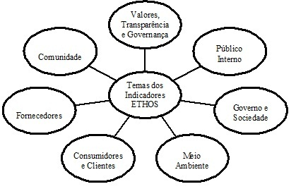
FIGURA 1: Temas dos Indicadores ETHOS de RSE.
Fonte: Instituto ETHOS.

